

Konsolidovaná výročná správa
Slovak Lines, a.s. za rok 2017

V Bratislave, 12. decembra 2018

Obsah

1. Úvodné slovo predsedu predstavenstva
2. Základné údaje konsolidovaných spoločností
3. Orgány spoločnosti
4. Organizačná štruktúra
5. Informácia o Skupine spoločnosti Slovak Lines
6. Správa vedenia a vybrané finančné ukazovatele
7. Významné udalosti, ktoré nastali po skončení roku 2017
8. Vplyv činnosti na životné prostredie
9. Výdavky na činnosť v oblasti výskumu a vývoja
10.Obstarávanie vlastných akcií, dočasných listov, obchodných podielov a akcií
11. Organizačné zložky v zahraničí
12. Predpokladaný vývoj a perspektívy v roku 2018
13. Správa o overení súladu konsolidovanej výročnej správy s konsolidovanou účtovnou závierkou za rok 2017
14. Konsolidovaná účtovná závierka za rok 2017 s výrokom audítora

1. Úvodné slovo predsedu predstavenstva

Vážené dámy a páni,

predkladáme Vám konsolidovanú výročnú správu a konsolidovanú účtovnú závierku Slovak Lines, a.s. za rok 2017. Tento rok bol pre skupinu Slovak Lines rokom náročných výziev, ktorým sme však s nasadením všetkých síl úspešne čelili.

Makroekonomické prostredie bolo stabilné, slovenská ekonomika naberala na dychu, faktory rastúceho HDP a nízkej inflácie boli pre nás priaznivým. Ministerstvo dopravy nepokračovalo v rozvoji témy centralizovanej tzv. „dopravnej autority“, ktorá by mala v budúcnosti objednávať výkony vo verejnom záujme – nie sme priaznivcom centralizovanej funkcie štátu v tejto oblasti, pretože veríme, že súčasní objednávatelia výkonov fungujúci v regiónoch lepšie poznajú potreby obyvateľstva. Aktívne sa správali Železnice slovenskej republiky aj Bratislavská integrovaná doprava a.s., ktorá pripravila nové cestovné poriadky pre celý Bratislavský kraj. Na konci roka 2017 došlo na základe župných volieb k zásadnej výmene vo vedení Bratislavského samosprávneho kraja, a keďže riešenie problémov v doprave bolo ústrednou témou volieb, dal sa očakávať razantný nástup opatrení nového vedenia župy v tejto oblasti. Môžeme konštatovať, že už úvodom nového volebného obdobia sme sa so župou pochopili, a naskočili sme na trend hľadania dobrých dopravných riešení pre kraj a aj hlavné mesto Bratislavu.
Zloženie skupiny Slovak Lines zostalo nezmenené, skupina pozostáva zo štyroch spoločností: materskej spoločnosti Slovak Lines, a.s. a troch dcérskych spoločností Slovak Lines Express, a.s., Slovak Lines Opravy, a.s. a Slovak Lines Služby, a.s..
Rozhodujúcou spoločnosťou v skupine je materská spoločnosť Slovak Lines, a.s., poskytujúca služby vo verejnom záujme v prímestskej autobusovej doprave v regióne Bratislavského samosprávneho kraja (BSK). Naplno fungovala BID, čoho výsledkom bol záujem zákazníkov, ale zároveň aj relatívny pokles našich tržieb. Príčiny poklesu tržieb sú tri: nárast predaja predplatných cestovných lístkov, ktoré sú lacnejšie ako jednorazové; celkovo nízko nastavený cenník BID; a nepriaznivo nastavené koeficienty deľby tržieb – v neprospech Slovak Lines. Z dôvodu nižších tržieb narastala potreba vyššieho finančného príspevku BSK. Ďalším dôvodom nárastu príspevku bol významný nárast miezd zamestnancov, predovšetkým vodičov. Naša pozícia v rebríčku miezd medzi podnikmi SAD približne na 3-5 mieste bola neudržateľná, a relatívne nízke mzdy sa prejavili na vysokej nespokojnosti vodičov a ich nedostatku. Pristúpili sme preto k výraznému navýšeniu ich miezd, lepšie svedčiacich najsilnejšiemu regiónu Slovenska, čo nám pomohlo zastabilizovať stav a doplniť chýbajúci počet vodičov. Vďaka patrí BSK, ktorý pochopil nepriaznivú situáciu, mimoriadne navýšenie miezd podporil a pridelil naň aj finančné zdroje. Spolupráca s BSK pokračovala v dobrom trende, keď si kraj riadne plnil všetky svoje platobné záväzky, obdržali sme všetky zálohové platby na príspevok BSK v riadnom čase a objeme a korektne sa uskutočnilo aj konečné zúčtovanie za predchádzajúci rok.
Výsledky Slovak Lines Express, a.s. už v predchádzajúcom roku zasiahol konkurenčný boj na kľúčovej linke Bratislava - Viedeň, kde základné ceny cestovného klesli takmer o polovicu a spoločnosť preto vykázala vysokú stratu. Konkurenčný súboj síce pokračoval, ale znížila sa jeho intenzita a situácia sa začala konsolidovať. Hospodársky výsledok bol negatívny, avšak s perspektívou jeho zníženia vďaka jasnému obchodnému modelu a pokračujúcej priazni zákazníkov. Po útlme činnosti združenia Eurolines a našich aktivít v ňom, sme sa viac venovali rozvoju spolupráce s európskym autobusovým gigantom Flixbus, zatiaľ iba v malom merítku. Model spolupráce určovaný Flixbusom si však bude vyžadovať dlhšie skúmanie, či bude životaschopný aj pre obchodných partnerov ako je naša spoločnosť.
Úlohou dcérskych spoločností Slovak Lines Opravy, a.s. a Slovak Lines Služby, a.s. je kvalitná a cenovo primeraná podpora našich nosných dopravných činností pri ich vyrovnanom hospodárení, čo sa im obom v súlade so svojimi obchodnými plánmi darilo.
Po 34 rokoch fungovania na Autobusovej stanici Mlynské Nivy sme sa presťahovali do Náhradnej autobusovej stanice na Bottovej ulici v Bratislave, prechod všetkých činností sme zvládli bez problémov.
Rok 2017 hodnotíme ako náročný, tentokrát predovšetkým v konsolidácii v prímestskej autobusovej dopravy, spojenej s dopravnými, finančnými a kapacitnými (personálnymi) témami.
Rok 2018 bude rokom zásadných zmien v doprave v Bratislavskom samosprávnom kraji, aké sme nezažili desaťročia. Ich základom budú nové cestovné poriadky pripravené BID a.s.. Chceme veriť, že zmeny budú úspešné a prinesú viac zákazníkov do verejnej dopravy v Bratislave a Bratislavskom kraji.

Ing. Peter Sádovský
predseda predstavenstva

2. Základné údaje konsolidovaných spoločností

Materská spoločnosť:

Obchodné meno: Slovak Lines, a.s.
Sídlo: Bottova 7, 811 09 Bratislava
Deň zápisu: 1.10.2001
Právna forma: akciová spoločnosť
Výška základného imania: 28 834 012 €
Zloženie vlastníkov: 56 % akcií BUS TRANSPORT II, s.r.o.,
44% akcií MH Manažment, a.s.

Dcérske spoločnosti:

1/
Obchodné meno: Slovak Lines Express, a.s.
Sídlo: Bottova 7, 811 09 Bratislava
Deň zápisu: 1.4.2009
Právna forma: akciová spoločnosť
Výška základného imania: 3 908 916 €
Zloženie vlastníkov: 100 % akcií Slovak Lines, a.s.

2/
Obchodné meno: Slovak Lines Opravy, a.s.
Sídlo: Bottova 7, 811 09 Bratislava
Deň zápisu: 1.4.2009
Právna forma: akciová spoločnosť
Výška základného imania: 785 697 €
Zloženie vlastníkov: 100 % akcií Slovak Lines, a.s.

3/
Obchodné meno: Slovak Lines Služby, a.s.
Sídlo: Bottova 7, 811 09 Bratislava
Deň zápisu: 1.4.2009
Právna forma: akciová spoločnosť
Výška základného imania: 4 203 408 €
Zloženie vlastníkov: 100 % akcií Slovak Lines, a.s.

3. Orgány spoločnosti

Slovak Lines, a.s. – materská spoločnosť:

Valné zhromaždenie:

BUS TRANSPORT II, s.r.o. 56 % - ný vlastník akcií
MH Manažment, a.s. 44 % - ný vlastník akcií
Predstavenstvo: | k 31. decembru 2017 | k 31. decembru 2016
Predseda: | Ing. Peter Sádovský | Ing. Peter Sádovský
Podpredseda: | JUDr. Ladislav Haladej (do 19.4.2017) | JUDr. Ladislav Haladej
 | Mgr. Peter Daubner (od 20.4.2017)
Člen: | Ing. Emil Binda | Ing. Emil Binda

Dozorná rada: | k 31. decembru 2017 | k 31. decembru 2016
Predseda: | Mgr. Gabriela Ižariková | Mgr. Gabriela Ižariková
Podpredseda: | Adrián Rác | Adrián Rác
Členovia: | Roland Bartalos | Roland Bartalos
 | Eugénia Ondrášeková | Eugénia Ondrášeková
 | JUDr. Milan Valašík | JUDr. Milan Valašík
 | Marián Herman (do 28.6.2017) | Marián Herman
 | Mgr. Martin Miklaš (od 29.6.2017)

Orgány dcérskych spoločností predstavujú mimo valného zhromaždenia trojčlenné Dozorné rady a trojčlenné Predstavenstvá. Členom predstavenstva dcérskej spoločnosti je vždy aj jeden zástupca minoritného akcionára materskej spoločnosti MH Manažment, a.s..

4. Organizačná štruktúra

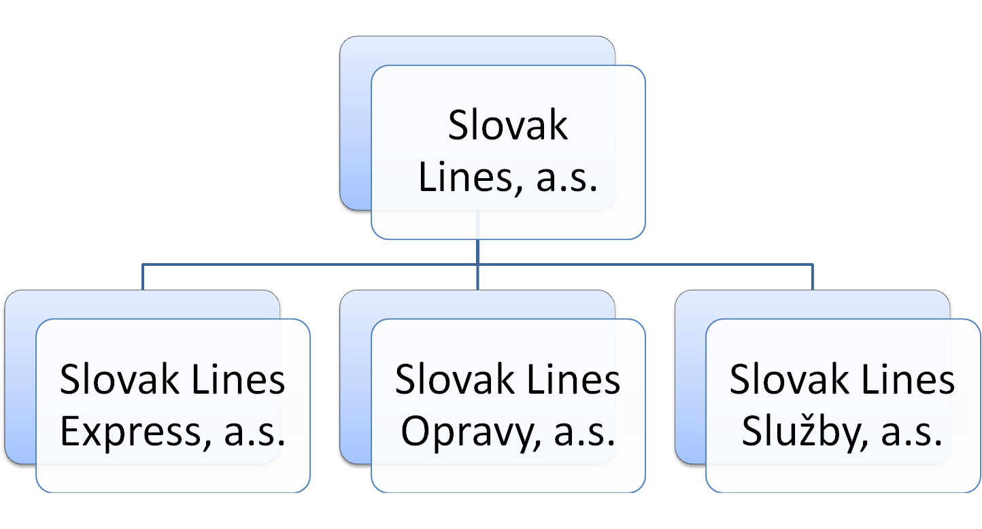
Nehnuteľnosti,
80 zamestnancov
(Priemerný evidenčný počet)

Stroje, zariadenia,
39 zamestnancov
(Priemerný evidenčný počet)

Autobusy, palubné počítače,
55 zamestnancov
(Priemerný evidenčný počet)

Autobusy, palubné počítače,
334 zamestnancov (Priemerný evidenčný počet)

Materská spoločnosť Slovak Lines, a.s. je prevádzkovateľom výlučne prímestskej dopravy vo verejnom záujme. Na čele spoločnosti stojí predstavenstvo, kontrolované dozornou radou. Predstavenstvo zasadá 1 x mesačne a dozorná rada 1 x štvrťročne. Najvyššiu výkonnú zložku spoločnosti predstavuje generálny riaditeľ. Spoločnosť má 4 úseky vedené odbornými riaditeľmi: obchodný, prevádzkový, finančný a technický. Stredný manažment predstavujú vedúci oddelení, ktoré patria pod úseky. Samostatnou významnou pozíciou je predstaviteľ vedenia spoločnosti pre kvalitu v zmysle normy ISO 9001 – systém manažérstva kvality. Spoločnosť má 100%-ný majetkový podiel v troch dcérskych spoločnostiach, a to Slovak Lines Express, a.s., Slovak Lines Opravy, a.s., Slovak Lines Služby, a.s..

5. Informácia o Skupine spoločnosti Slovak Lines

Založenie troch dcérskych spoločností v roku 2009 umožnilo vyprofilovať činnosti v rámci skupiny, sprehľadniť hospodárenie a vykazovanie ekonomicky oprávnených nákladov u výkonov vo verejnom záujme, a vytvorilo tlak na komerčné činnosti s nižšou výkonnosťou.

Charakteristika a výsledky fungovania dcérskych spoločností poukazujú na odôvodnenosť týchto zámerov a správnosť ich napĺňania.

Slovak Lines Express, a.s.
100%-ná dcérska spoločnosť spoločnosti Slovak Lines, a.s. vykonáva komerčnú dopravu (najmä medzinárodnú a zmluvnú dopravu) na základe jej udelených licencií a schválených cestovných poriadkov. Vlastní flotilu medzinárodných autobusov najvyššej triedy a flotilu autobusov strednej a nižšej triedy pre zmluvnú dopravu, vrátane záložných vozidiel, odbavovací, zákaznícky a informačný systém. Pre spoločnosť pracujú vodiči, dispečeri, pokladníčky, technicko-hospodársky a riadiaci personál.

Slovak Lines Opravy, a.s.
100%-ná dcérska spoločnosť spoločnosti Slovak Lines, a.s. vykonáva opravy a údržbu autobusov. Spoločnosť je značkovým servisom pre značky SOR a Iveco, a vykonáva opravy týchto aj iných značiek autobusov podľa požiadaviek zákazníkov. Spoločnosť opravuje a poskytuje servis vozidlám Slovak Lines, a.s., Slovak Lines Express, a.s., ale aj iným menším súkromným dopravcom. Aktívne vyhľadáva nových zákazníkov a snaží sa etablovať ako významný hráč v opravách autobusov v bratislavskom regióne. Spoločnosť vlastní stroje a zariadenia potrebné pre opravárenskú, diagnostickú, servisnú činnosť. Pre spoločnosť pracujú opravári, zásobovači, technicko-hospodársky a riadiaci personál.

Slovak Lines Služby, a.s.
100%-ná dcérska spoločnosť poskytuje podporné služby autobusovým dopravcom: predaj a dodávku nafty, umývanie, čistenie a tankovanie vozidiel, služby v oblasti správy vozového parku, tvorby cestovných poriadkov, predaja cestovných lístkov až po ekonomicko-personálne služby. Spoločnosť poskytuje aj služby v oblasti správy nehnuteľností, vlastní tiež všetok nehnuteľný majetok v skupine Slovak Lines, aktívne s ním pracuje a zaoberá sa jeho čo najefektívnejším využitím. Spoločnosť má uzatvorené všetky potrebné servisné zmluvy so spoločnosťami Slovak Lines, a.s., Slovak Lines Express, a.s., a Slovak Lines Opravy, a.s. o poskytovaní služieb a užívaní nehnuteľností pre tieto spoločnosti, ktoré sú potrebné pre výkon ich činností. Pre spoločnosť pracujú upratovačky, pokladníčky, účtovníčky, pracovníci správy nehnuteľností, technicko-hospodársky a riadiaci personál.
Rozhodujúca časť riadiacej práce celej skupiny leží na materskej spoločnosti Slovak Lines, a.s.. Každá dcérska spoločnosť má však svojho odborného vedúceho pracovníka, ktorý zodpovedá za jej celkové fungovanie, ako aj spoluprácu v rámci celej skupiny. Prostredníctvom personálnej únie v predstavenstvách materskej a dcérskych spoločností je zabezpečený dobrý tok informácií, ako aj možnosť priamo ovplyvniť dianie v dcérskej spoločnosti. Vzájomné vzťahy medzi materskou spoločnosťou a dcérami alebo dcérami navzájom, sú regulované formou SLA (Service Level Agreements), t.j. zmlúv o zabezpečení úrovne služieb pre útvary v rámci skupiny.

Nastavenie vzťahov medzi spoločnosťami je na transparentnom komerčnom základe. Ceny, za ktoré dopravné spoločnosti Slovak Lines, a.s. a Slovak Lines Express, a.s. nakupujú produkty a služby od Slovak Lines Opravy, a.s. a Slovak Lines Služby a.s., resp. všetky spoločnosti od Slovak Lines Služby a.s. sú trhovo primerané, vysoko konkurencieschopné a v súlade s transferovým oceňovaním v zmysle zákona a interných smerníc.

Každá spoločnosť vypracúva trojročný strategický plán, ktorý sa každoročne reviduje a operatívne sa riadi svojim ročným obchodným plánom. Oba plány schvaľujú predstavenstvá a dozorné rady spoločností.

6. Správa vedenia a vybrané finančné ukazovatele

Rok 2017 hodnotíme v skupine Slovak Lines ako náročný, uspokojivý v segmente prímestskej dopravy, avšak zatiaľ nedostatočný v segmente komerčnej dopravy.

 | k 31.decembru 2017 | k 31.decembru 2016
1) AKTÍVA | v tis. EUR
Stále aktíva | 16 959 | 19 693
Obežné aktíva | 40 108 | 39 334
Aktíva spolu | 57 067 | 59 027
2) PASÍVA
Základné imanie | 28 834 | 28 834
Zákonný rezervný fond | 1 998 | 1 938
Nerozdelený zisk | 8 027 | 7 786
Vlastné imanie spolu | 38 859 | 38 558
Dlhodobé záväzky | 11 835 | 14 327
Krátkodobé záväzky | 6 373 | 6 142
Pasíva spolu | 57 067 | 59 027
3 )VÝKAZ ZISKOV A STRÁT
Výnosy z prímestskej (dotovanej) dopravy | 19 086 | 17 612
Výnosy z komerčnej dopravy | 4 567 | 4 392
Výnosy ostatné - non-core business | 995 | 1 155
Predaj nafty | 391 | 259
Výnosy prevádzkové a finančné | 719 | 671
Výnosy spolu | 25 758 | 24 089
Náklady materiálové - spotreba nafty | 3 821 | 3 377
Náklady materiálové - náhradné diely | 1 220 | 1 243
Náklady materiálové – energie | 270 | 281
Náklady materiálové – ostatné | 400 | 377
Náklady na predaj nafty | 381 | 256
Náklady na služby - nájomné | 1 556 | 1 577
Náklady na služby – cestovné | 538 | 506
Náklady na služby – prepravné | 932 | 995
Náklady na služby - dane a poplatky, mýto | 657 | 684
Náklady na služby – opravy | 603 | 411
Náklady na služby – ostatné | 637 | 726
Náklady osobné | 9 911 | 8 496
Náklady na odpisy | 3 554 | 3 468
Náklady prevádzkové a finančné | 578 | 1 138
Náklady spolu | 25 058 | 23 535

4) HLAVNÉ UKAZOVATELE
Hospodársky výsledok pred zdanením | 700 | 554
EBITDA | 4 603 | 4 433
Počet zamestnancov | 508 | 492
Produktivita práce na zamestnanca z výnosov | 50,70 | 48,96
Počet odjazdených km v prímestskej ( v tis.) | 13 269 | 13 176
Počet odjazdených km v komerčnej (v tis.) | 3 831 | 3 611

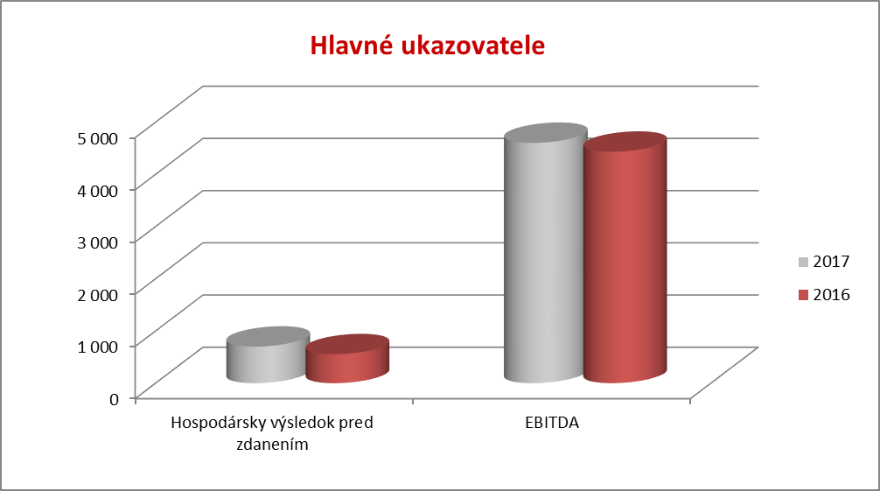

7. Významné udalosti, ktoré nastali po skončení roku 2017

Dňa 24. apríla 2018 bol podpísaný „Protokol zo záverečného finančného vyúčtovania preukázanej straty za služby vo verejnom záujme za rok 2017,“ a to po vykonaní kontroly vyúčtovania za rok 2017. Zároveň v zmysle Zmluvy bol nedoplatok podľa záverečného finančného vyúčtovania vo výške 1 672 tisíc EUR dňa 7. mája 2018 prijatý od Bratislavského samosprávneho kraja.

Dňa 19.septembra 2018 bol odvolaný Mgr. Peter Daubner z postu podpredsedu predstavenstva. Za nového podpredsedu predstavenstva od 20.09.2018 bol zvolený Mgr. Martin Olexa.

Okrem vyššie uvedených skutočností po 31. decembri 2017 nenastali žiadne udalosti, ktoré by si vyžadovali zverejnenie alebo vykázanie v účtovnej závierke za rok 2017 alebo boli v účtovnej závierke vykázané v príslušných sekciách.
8. Predpokladaný vývoj a perspektívy v roku 2012
8. Vplyv činnosti na životné prostredie

Skupina v sledovanom období eviduje výdavky na ochranu životného prostredia v nasledovnom členení: ochrana pôdy a podzemných vôd, ochranu ovzdušia, narábanie s odpadmi a narábanie s odpadovými vodami v celkovom náklade 111 tis. EUR.

8. Predpokladaný vývoj a perspektívy v roku 2012
9. Výdavky na činnosť v oblasti výskumu a vývoja

Skupina v sledovanom období neeviduje výdavky na činnosť v oblasti výskumu a vývoja.

10. Obstarávanie vlastných akcií, dočasných listov, obchodných podielov a akcií

Skupina v sledovanom období neobstarala žiadne nové podielové cenné papiere a podiely v dcérskych účtovných jednotkách, nenadobudla vlastné akcie, dočasné listy a obchodné podiely materskej účtovnej jednotky.

11. Organizačné zložky v zahraničí

Skupina nemá organizačnú zložku v zahraničí.

Skupina . Predpokladaný vývoj a perspektívy v roku 2012
12. Predpokladaný vývoj a perspektívy v roku 2018

Rok 2018 bude rokom zmien v systéme dopravy v Bratislavskom samosprávnom kraji. Budú zavedené nové cestovné poriadky, ktoré umožnia lepšie využitie koľajovej dopravy pre cestujúcu verejnosť, pomôžu presunúť ľudí z áut do verejnej dopravy a postavia základ pre celkovú inováciu dopravy v kraji. Budeme sa venovať etablovaniu vzťahov s novým vedením BSK, rozvíjaním moderných systémov riadenia v spoločnostiach, a začneme s prípravou materskej spoločnosti na výberové konanie na dopravcu v kraji, ktoré nás čaká v ďalších rokoch.
V komerčnej doprave bude pokračovať konkurencia v medzinárodnej doprave, našim zámerom bude udržať pozíciu trhovej jednotky na území medzi Bratislavou a Viedňou prípadne ju aj ďalej rozvíjať.
V roku 2018 nepredpokladáme žiadne iné významnejšie riziká, ktorým by bola spoločnosť vystavená.
Dňa 27. júna 2018 schválilo valné zhromaždenie materskej spoločnosti rozdelenie zisku za rok 2017. Valné zhromaždenie týmto rozhodlo, že hospodársky výsledok spoločnosti Slovak Lines , a.s. za rok 2017, ktorým je zisk vo výške 774.493,- EUR sa rozdelí a použije nasledovne:
- časť zisku spoločnosti vo výške 77.449,- EUR sa použije na prídel do zákonného rezervného fondu a
- časť zisku spoločnosti vo výške 549 355,48 EUR sa ponechá ako nerozdelený zisk a v budúcom účtovnom období sa o ňom bude účtovať na účte číslo 428 – nerozdelený zisk minulých rokov,
- časť zisku vo výške 147 688,52 EUR sa použije na vyplatenie dividendy akcionárom spoločnosti.

V Bratislave,12.12. 2018

Ing. Peter Sádovský Mgr. Martin Olexa
predseda predstavenstva podpredseda predstavenstva

